

**Universidad Tecnológica De Querétaro**

**2da Evaluación**

**Diego Ulises Mireles Marcial**

**sábado, 19 de agosto de 2023**

**UTEQ, Av. Pie de la Cuesta 2501, Nacional, 76148 Santiago de Querétaro, Qro.**

**Grupo: IDSG05**

Contenido

SA 3

SA-1 Análisis supervisado (Beisbol) 3

Justificación del algoritmo. 3

Descripción del diseño del modelo 3

Evaluación y optimización del modelo. 4

Hiperparámetros y optimización 5

Enlace hacia un repositorio que contenga el modelo obtenido. 7

Gráfica personalizada e interpretación de resultados. 8

SA-2 Análisis supervisado (diabetes_indiana) 9

Justificación del algoritmo. 9

Descripción del diseño del modelo. 9

Evaluación y optimización del modelo. 11

Enlace hacia un repositorio que contenga el modelo obtenido. 12

Gráfica personalizada e interpretación de resultados. 12

SA-3 Análisis no supervisado (Samsung) 13

Justificación del algoritmo. 13

Descripción del diseño del modelo. 13

Enlace hacia un repositorio que contenga el modelo obtenido. 16

Gráfica personalizada e interpretación de resultados. 17

SA-4 Análisis no supervisado (comprar_alquilar) 18

Justificación del algoritmo. 18

Descripción del diseño del modelo. 18

Reducción de dimensionalidad 19

Enlace hacia un repositorio que contenga el modelo obtenido. 22

Gráfica personalizada e interpretación de resultados. 22

DE 24

Justificación del algoritmo. 24

Descripción del diseño del modelo. 24

Evaluación y optimización del modelo. 25

Enlace hacia un repositorio que contenga el modelo obtenido. 27

Gráfica personalizada e interpretación de resultados. 28

AU 29

# SA

## SA-1 Análisis supervisado (Beisbol)

1. Basado en el conjunto de datos "beisbol.csv", implemente el algoritmo de regresión de su preferencia y entregue un reporte que incluya:

### Justificación del algoritmo.

En este caso, hemos utilizado el algoritmo de regresión lineal para resolver el problema. La regresión lineal es una técnica estadística que se utiliza para modelar la relación entre una variable independiente (en este caso, los datos de bateos y equipos) y una variable dependiente (los datos de carreras anotadas). La elección de la regresión lineal se justifica por la suposición de que existe una relación lineal entre las características y la variable objetivo en el conjunto de datos.

### Descripción del diseño del modelo

El diseño del modelo implica los siguientes pasos:

* Se cargan los datos del archivo CSV en un DataFrame utilizando la biblioteca Pandas.

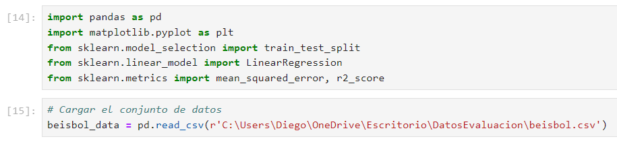

* Se realiza el preprocesamiento de datos: Se codifica la columna categórica 'equipos' utilizando one-hot encoding para convertirla en variables numéricas.



* Se dividen los datos en características (X) y variable objetivo (y).

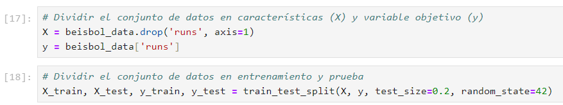

* Se divide el conjunto de datos en conjuntos de entrenamiento y prueba utilizando la función train_test_split de Scikit-learn.



* Se crea una instancia del modelo de regresión lineal (LinearRegression) y se entrena en los datos de entrenamiento utilizando el método fit.

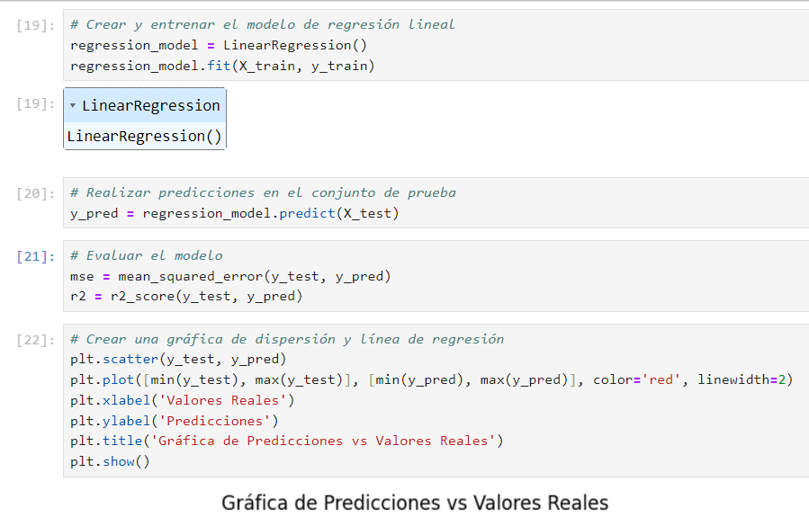

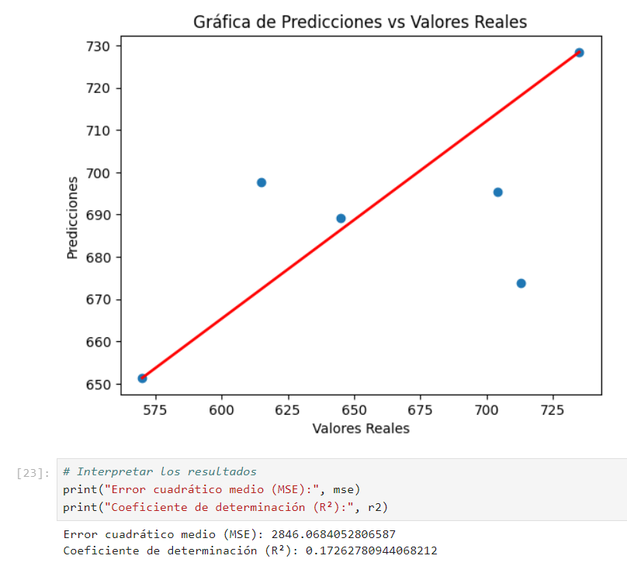

### Evaluación y optimización del modelo.

Después de entrenar el modelo, se realizan predicciones en el conjunto de prueba utilizando el método predict. Luego, se calcula el error cuadrático medio (MSE) y el coeficiente de determinación (R²) para evaluar el rendimiento del modelo. Estas métricas nos ayudan a entender qué tan bien se ajusta el modelo a los datos reales y cómo de bien puede predecir nuevas observaciones.



### Hiperparámetros y optimización

Este código utiliza la búsqueda de cuadrícula (GridSearchCV) para probar diferentes valores de alpha en un modelo de Regresión Ridge. Luego, ajusta el modelo con el mejor valor de alpha encontrado y evalúa su rendimiento en el conjunto de prueba.

Se define una lista de valores alpha (hiperparámetro de regularización) para probar. Luego, crea un modelo de regresión Ridge y establece una cuadrícula de posibles valores de hiperparámetros. Utiliza la validación cruzada para evaluar cada combinación de hiperparámetros y encuentra el valor de alpha que resulta en el menor error cuadrático medio (MSE). El modelo con el mejor alpha se ajusta nuevamente a los datos de entrenamiento. Finalmente, se realizan predicciones en el conjunto de prueba y se calculan las métricas de evaluación (MSE y coeficiente de determinación) para el mejor modelo, cuyos resultados se imprimen.

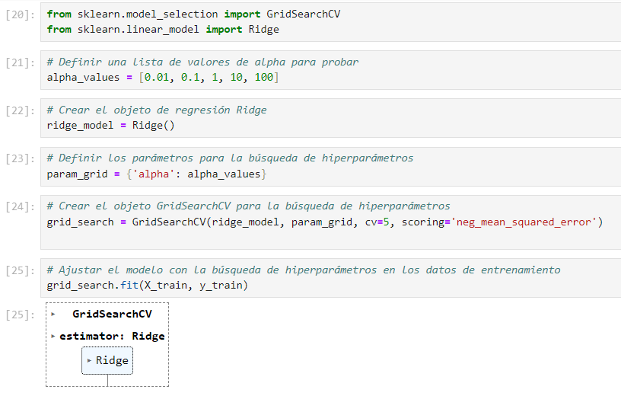

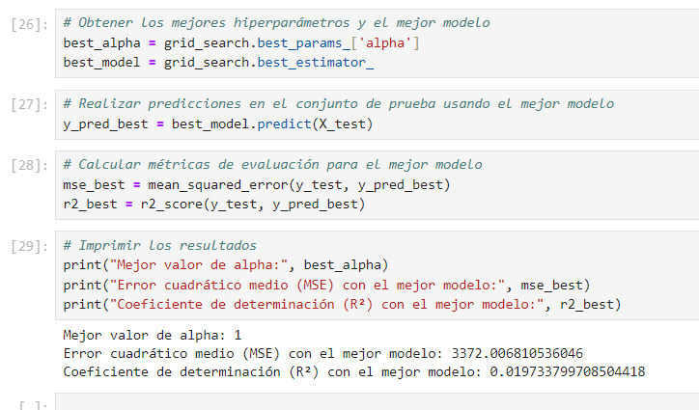

Con los datos obtenidos se vuelve a graficar

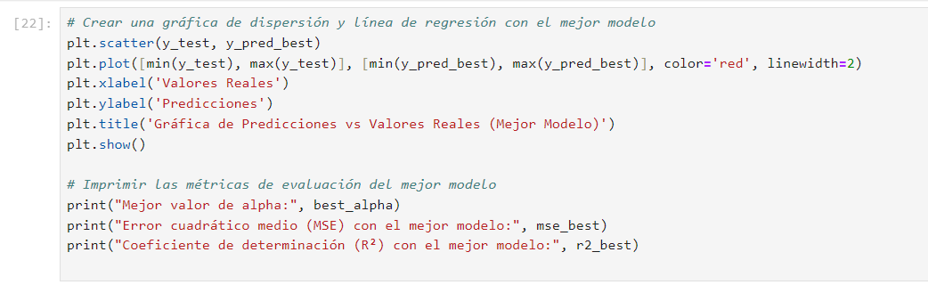

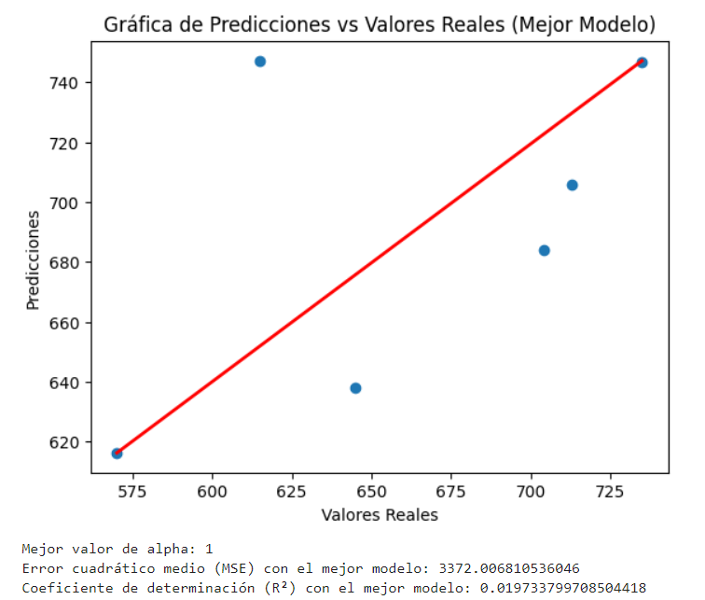

La gráfica muestra cómo las predicciones del mejor modelo Ridge se comparan con los valores reales. Si los puntos están cerca de la línea roja, las predicciones son cercanas a los valores reales. La línea roja representa la tendencia de las predicciones. Puntos dispersos pueden indicar discrepancias y errores en las predicciones. En este caso, el modelo no parece capturar bien la relación entre las variables, lo que se refleja en el bajo R² y el alto MSE.

### Enlace hacia un repositorio que contenga el modelo obtenido.

Para poder acceder a los datos y resultados, visitar el siguiente repositorio:

<https://github.com/DiegoUlisesMM/Eva2BD>

### Gráfica personalizada e interpretación de resultados.

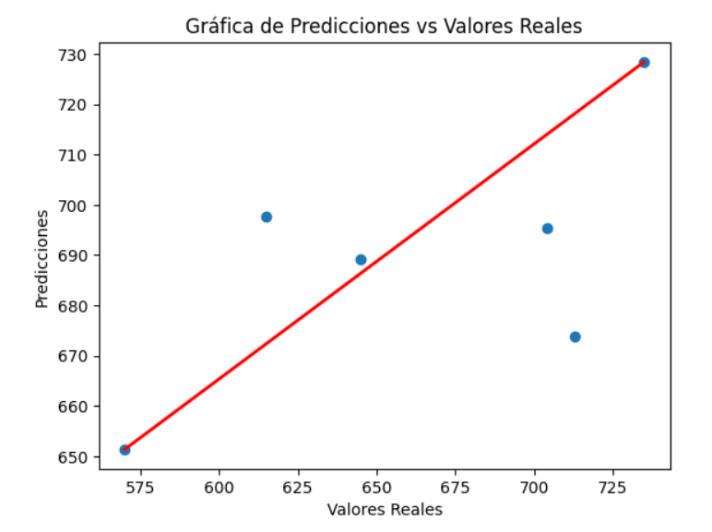



Representa visualmente la relación entre las puntuaciones predichas por el modelo de regresión y los valores reales de carreras anotadas en los partidos de béisbol. Cada punto en la gráfica representa un equipo y su respectiva puntuación real en el eje horizontal, mientras que en el eje vertical se encuentran las puntuaciones predichas por el modelo. Una dispersión cercana a la línea diagonal indica una predicción precisa, donde las puntuaciones predichas se alinean estrechamente con las puntuaciones reales.

Se puede observar que en su mayoría las puntuaciones predichas se encuentran en proximidad a la línea diagonal, lo que sugiere que el modelo ha logrado capturar las tendencias generales en los datos. Sin embargo, también se pueden identificar algunas discrepancias notables entre las predicciones y los valores reales, especialmente en los extremos. Estas discrepancias podrían deberse a variaciones no consideradas por el modelo o a factores atípicos en los datos.

## SA-2 Análisis supervisado (diabetes_indiana)

2. Basado en el conjunto de datos "diabetes_indiana.csv" implemente el algoritmo de clasificación de su preferencia y entregue un reporte que incluya:

### Justificación del algoritmo.

Se eligió utilizar el algoritmo RandomForestClassifier para abordar el problema de clasificación en el conjunto de datos de diabetes de Indiana. La justificación detrás de esta elección radica en las siguientes razones:

* Flexibilidad y Robustez: RandomForestClassifier es un método de aprendizaje automático versátil que puede manejar tanto problemas de clasificación como de regresión. Son resistentes al sobreajuste y funcionan bien en una variedad de situaciones.
* Manejo de Características: Es capaz de manejar múltiples características y son adecuados para conjuntos de datos con características numéricas y categóricas.
* Reducción de Variabilidad: Al promediar las predicciones de varios árboles de decisión, los bosques aleatorios tienden a reducir la variabilidad y el ruido en las predicciones.

### Descripción del diseño del modelo.

El diseño del modelo se realizó siguiendo los siguientes pasos:

* Carga de Datos: Se cargó el conjunto de datos "diabetes_indiana.csv" que contiene información sobre pacientes diabéticos.

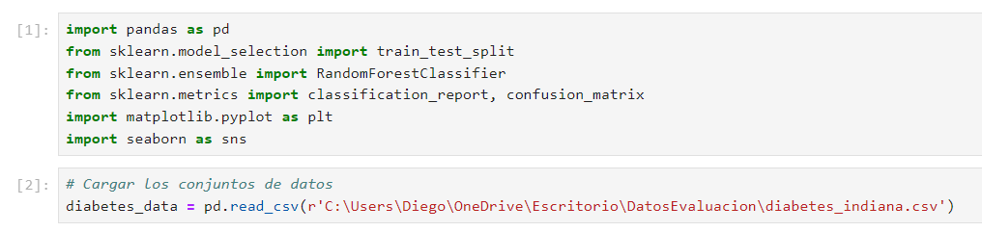

* Preprocesamiento de Datos: Se eliminó la columna "Unnamed: 0" que parece ser un índice no necesario. Luego, se dividieron los datos en características (variables independientes) y la variable objetivo (variable dependiente).

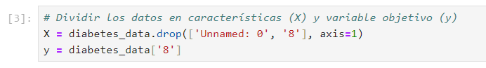

* División en Conjuntos de Entrenamiento y Prueba: Los datos se dividieron en conjuntos de entrenamiento (80%) y prueba (20%) utilizando la función train_test_split.



* Creación y Entrenamiento del Modelo: Se creó un modelo RandomForestClassifier con una semilla aleatoria de 42 y se entrenó utilizando el conjunto de entrenamiento.

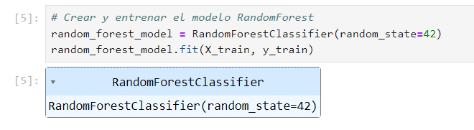

* Evaluación del Modelo: Se realizaron predicciones en el conjunto de prueba y se generó un informe de clasificación que incluye métricas como precisión, recall, F1-score y soporte.

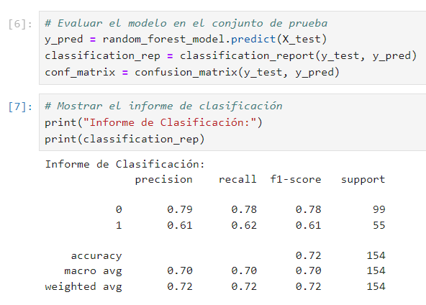

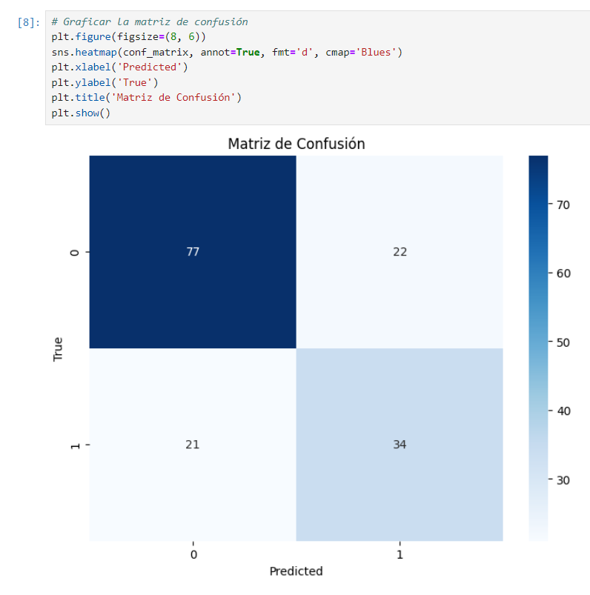

### Evaluación y optimización del modelo.

Se realiza una optimización adicional de los hiperparámetros del modelo RandomForest para mejorar su rendimiento. El código realiza una evaluación cuantitativa del modelo RandomForest utilizando métricas de evaluación específicas y realiza ajustes de los hiperparámetros con el objetivo de optimizar el rendimiento del modelo en la tarea de clasificación de la diabetes.

Los hiperparámetros que se ajustan incluyen el número de estimadores (n_estimators), la profundidad máxima de los árboles (max_depth), el número mínimo de muestras requeridas para dividir un nodo (min_samples_split) y el número mínimo de muestras requeridas en un nodo hoja (min_samples_leaf).

Estos hiperparámetros afectan la complejidad y la capacidad de generalización del modelo. Al ajustarlos, se busca encontrar un equilibrio entre el ajuste excesivo (overfitting) y la falta de ajuste (underfitting), mejorando así el rendimiento en datos no vistos.

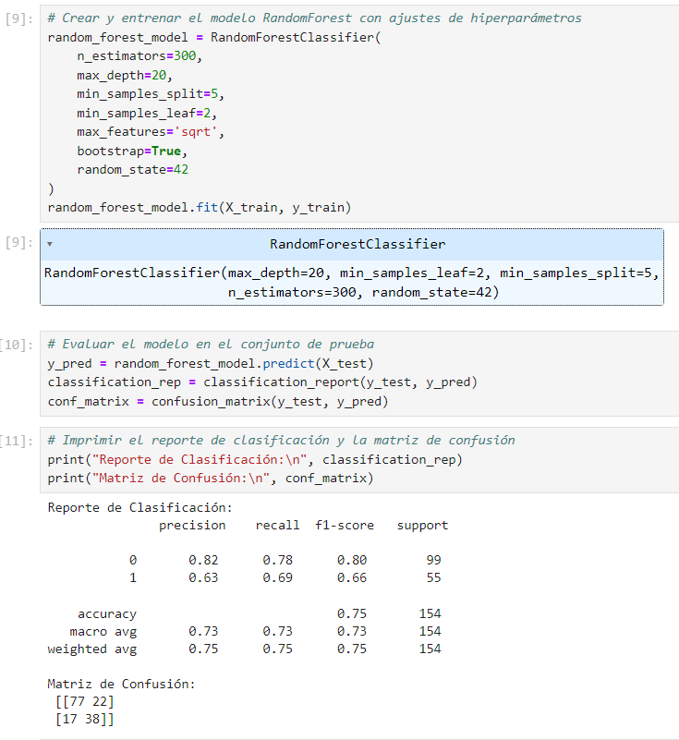

### Enlace hacia un repositorio que contenga el modelo obtenido.

Para poder acceder a los datos y resultados, visitar el siguiente repositorio:

<https://github.com/DiegoUlisesMM/Eva2BD>

### Gráfica personalizada e interpretación de resultados.



La gráfica de la matriz de confusión generada a partir de los archivos de diabetes de Indiana proporciona una representación visual de cómo el modelo de clasificación está realizando las predicciones en términos de verdaderos positivos (TP), verdaderos negativos (TN), falsos positivos (FP) y falsos negativos (FN). Cada una de las celdas de la matriz muestra la cantidad de instancias que caen en esa categoría.

En esta gráfica, si enfocamos en la diagonal principal (de la esquina superior izquierda a la inferior derecha), podemos observar que los verdaderos positivos y verdaderos negativos son mayores en comparación con los falsos positivos y falsos negativos. Esto indica que el modelo está acertando en la clasificación de las instancias en ambas clases (diabéticas y no diabéticas) en general.

La gráfica también puede ayudarnos a identificar en qué clase el modelo tiende a equivocarse más. Si los falsos positivos son significativamente más altos que los falsos negativos, podría indicar que el modelo está siendo más propenso a clasificar erróneamente instancias como positivas cuando en realidad son negativas. Del mismo modo, si los falsos negativos son mucho mayores que los falsos positivos, podría indicar que el modelo está perdiendo instancias que son positivas, pero se clasifican como negativas.

## SA-3 Análisis no supervisado (Samsung)

3. Basado en el conjunto de datos "samsung.csv" implemente el algoritmo de agrupación de su preferencia y entregue un reporte que incluya:

### Justificación del algoritmo.

El algoritmo de agrupación K-Means ha sido seleccionado para este análisis debido a su simplicidad y eficacia en la agrupación de datos numéricos. K-Means es ampliamente utilizado en problemas de segmentación de datos y es capaz de agrupar observaciones similares en clusters basados en medidas de distancia. A pesar de que no está diseñado específicamente para series temporales, podemos adaptarlo para analizar cómo se agrupan los datos de precios de cierre y volúmenes de acciones de Samsung en un espacio bidimensional.

### Descripción del diseño del modelo.

* Carga de Datos: Se cargaron los datos de precios de cierre y volúmenes de acciones de Samsung desde el archivo "samsung.csv".

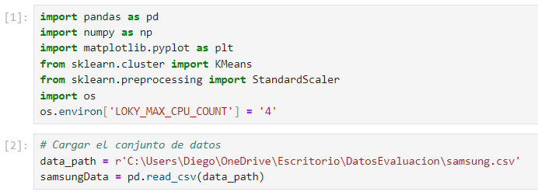

* Selección de Características: Se seleccionaron las características "Close" y "Volume" para el análisis de agrupación.

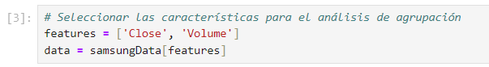

* Normalización de Datos: Los datos fueron normalizados utilizando la clase StandardScaler para garantizar que las características tengan la misma escala.

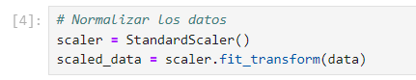

* Elección del Número de Clusters (K): Se eligió un número de clusters igual a 3, pero esta elección puede variar dependiendo de los objetivos del análisis.

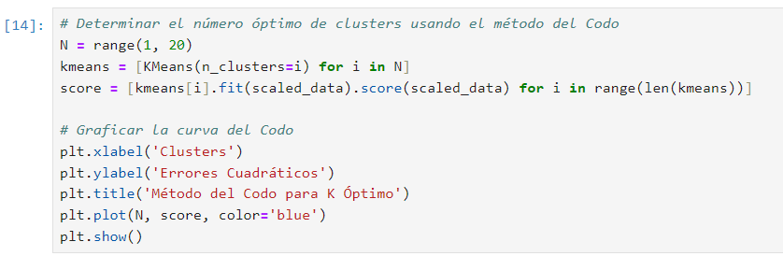

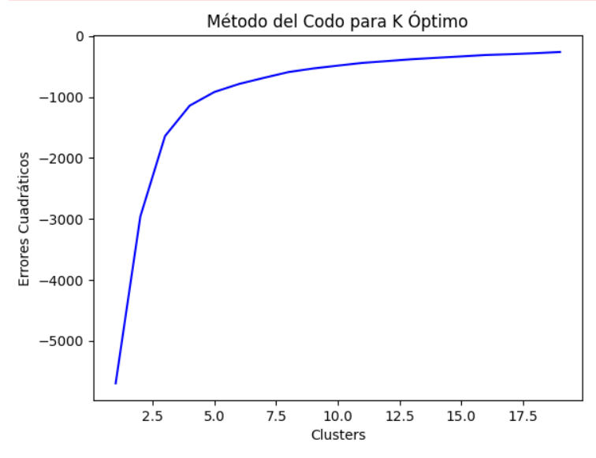

Con estos resultados podemos intuir que el valor ideal para K (clusters) es entre 7.5 y 12.5, por lo tanto, usaremos 10.0.

Mediante K-Means, llevamos a cabo una predicción sobre a qué grupo pertenece cada punto de datos. Cada punto es asignado al grupo cuyo centroide está más cercano. Las predicciones resultantes se almacenan en una nueva columna en nuestros datos.

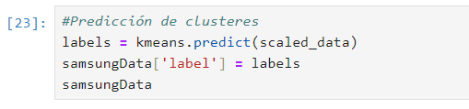

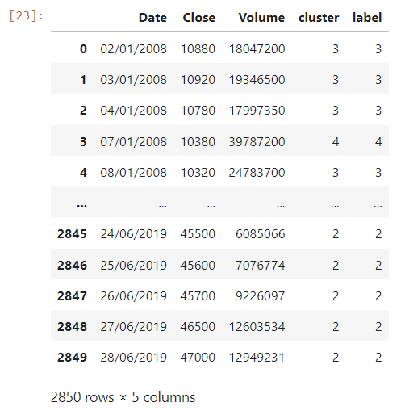

Implementamos el algoritmo K-Means con nuestros datos y el número de grupos establecidos. A través de iteraciones, el algoritmo ajusta los centroides para minimizar la distancia entre los puntos de datos y los centroides de los grupos.

Integramos estas predicciones de grupos en nuestros datos originales. Esto nos permite ver en qué grupo K-Means ha colocado cada punto de datos en función de sus características.

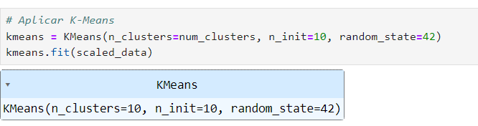

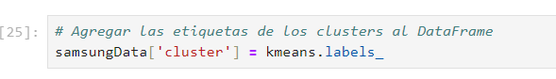

Finalmente, creamos una representación visual utilizando un gráfico de dispersión. Cada punto en el gráfico denota un dato. Los colores indican la pertenencia al grupo determinado por K-Means. Esta visualización nos brinda una idea de cómo los grupos se han formado en función de los resultados del algoritmo.

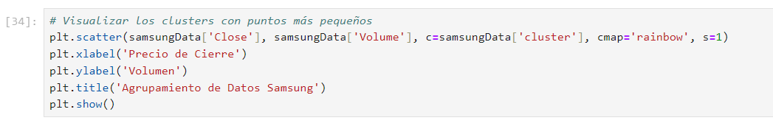

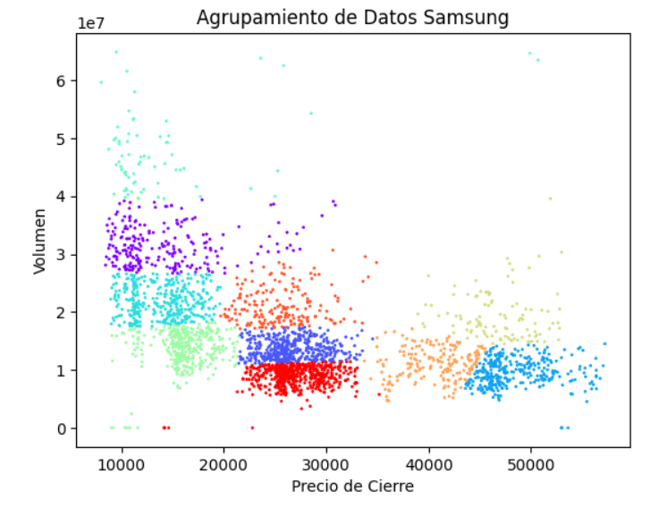

### Enlace hacia un repositorio que contenga el modelo obtenido.

Para poder acceder a los datos y resultados, visitar el siguiente repositorio:

<https://github.com/DiegoUlisesMM/Eva2BD>

### Gráfica personalizada e interpretación de resultados.



La gráfica de dispersión muestra la distribución de los datos de precios de cierre y volúmenes de acciones de Samsung en un espacio bidimensional. Cada punto en la gráfica representa una observación en el conjunto de datos. Los colores de los puntos indican a qué cluster ha sido asignada cada observación por el algoritmo K-Means.

En general, la agrupación proporciona una perspectiva interesante sobre cómo los precios de cierre y los volúmenes de negociación están relacionados en diferentes períodos de tiempo.

## SA-4 Análisis no supervisado (comprar_alquilar)

4. Basado en el conjunto de datos "comprar_alquilar.csv" implemente el algoritmo de reducción de dimensionalidad de su preferencia y entregue un reporte que incluya:

### Justificación del algoritmo.

El Análisis de Componentes Principales (PCA) es un algoritmo de reducción de dimensionalidad que se utiliza para transformar un conjunto de datos en un nuevo espacio de características de menor dimensión, preservando la mayor cantidad posible de la varianza original. Esto es útil para simplificar los datos y eliminar la multicolinealidad entre características, lo que puede mejorar la eficiencia de los modelos de aprendizaje automático y facilitar la visualización de los datos.

### Descripción del diseño del modelo.

En este diseño, cargamos el archivo CSV "comprar_alquilar.csv" que contiene información sobre características relacionadas con la decisión de comprar o alquilar una propiedad.

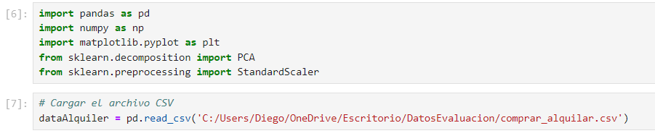

Eliminamos la columna de la variable objetivo "comprar" para realizar la reducción de dimensionalidad solo en las características.

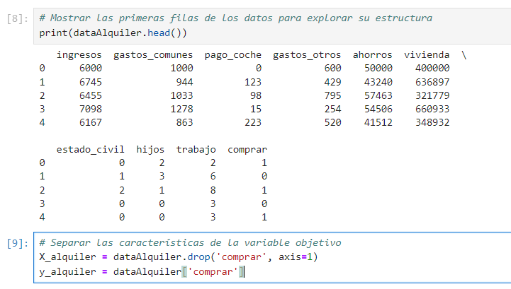

Normalizamos los datos para asegurarnos de que todas las características tengan el mismo peso en el proceso de reducción.

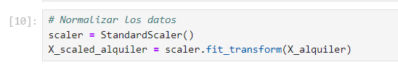

Luego, utilizamos PCA para transformar los datos normalizados en un nuevo espacio de características. Esto nos dará nuevas variables llamadas "componentes principales" que son combinaciones lineales de las características originales. Estos componentes están ordenados de manera que el primero captura la mayor varianza en los datos, el segundo el siguiente mayor y así sucesivamente.

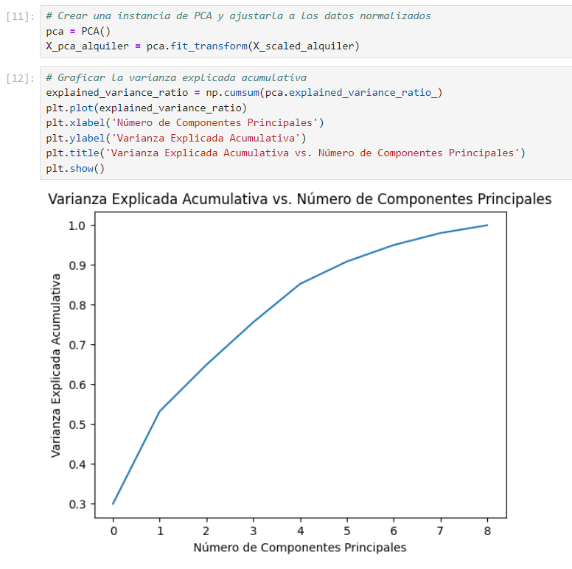

### Reducción de dimensionalidad

Se encuentra el número mínimo de componentes principales necesarios para retener un porcentaje específico de varianza explicada acumulativa. Este número se calcula utilizando np.argmax(explained_variance_ratio >= min_variance_ratio) + 1.

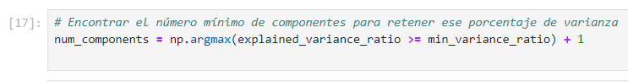

Se crea una nueva instancia de PCA con el número mínimo de componentes calculado en el paso anterior y se ajusta a los datos normalizados X_scaled_alquiler. Esto reduce las dimensiones de los datos al número mínimo de componentes y se muestra en consola

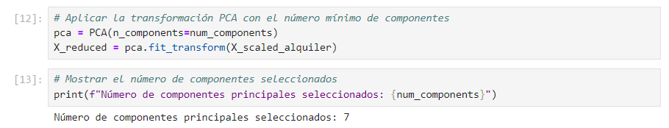

Se muestra la varianza explicada por cada componente principal utilizando un bucle.

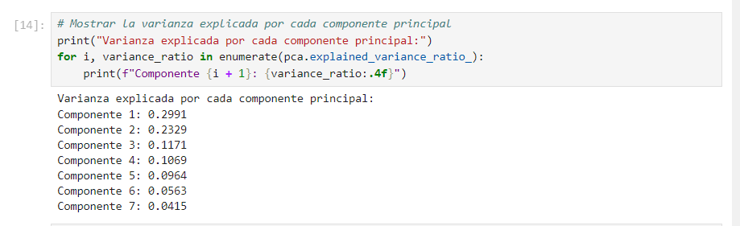

Se calcula y muestra la varianza explicada acumulativa por número de componentes principales utilizando otro bucle.

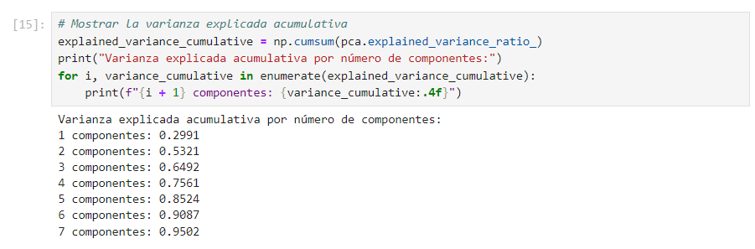

Se elimina las dos columnas adicionales de X_pca_alquiler (PC8 y PC9) para que coincida con las 7 componentes principales seleccionadas y se crea nuevamente el DataFrame X_pca_alquiler con las columnas correctas para las 7 componentes principales.

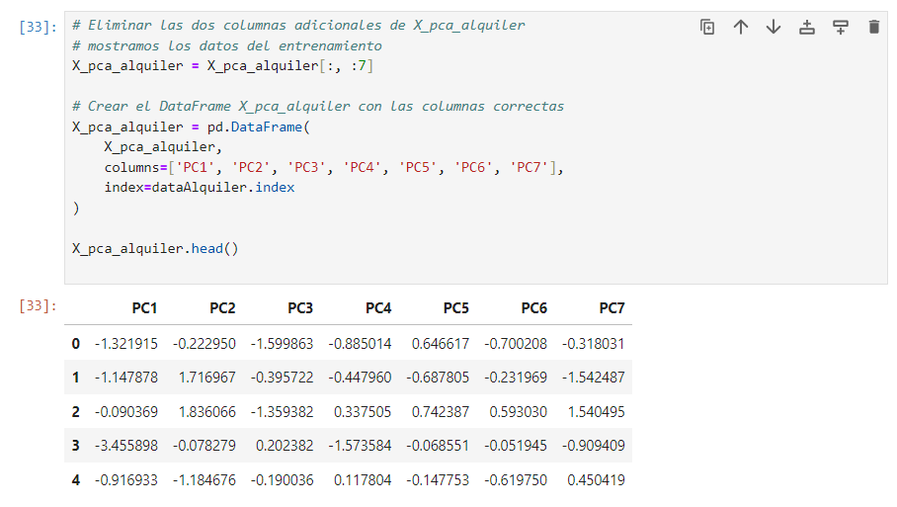

Se grafica la varianza explicada acumulativa utilizando las 7 componentes principales en función del número de componentes.

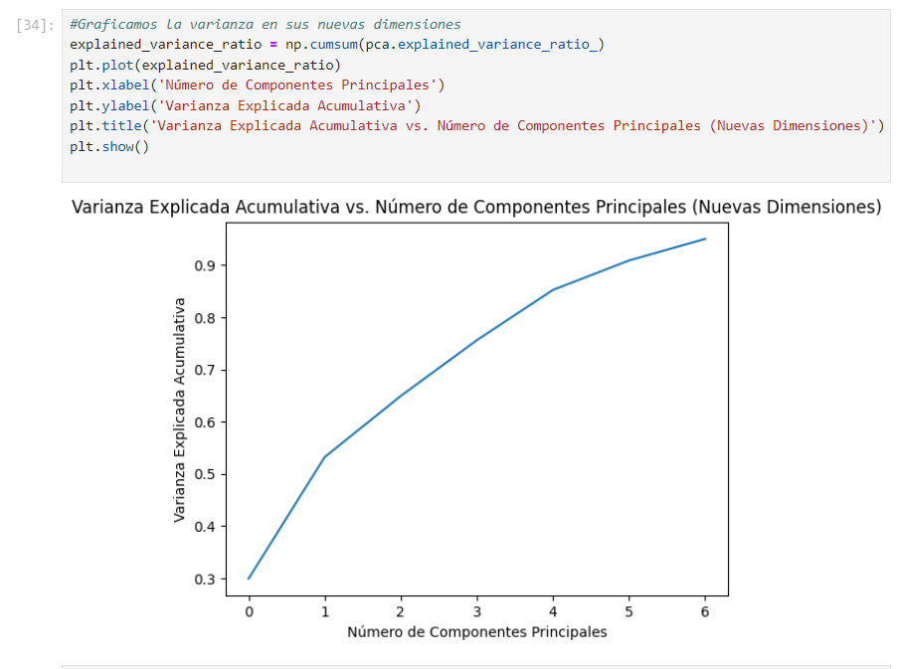

### Enlace hacia un repositorio que contenga el modelo obtenido.

Para poder acceder a los datos y resultados, visitar el siguiente repositorio:

<https://github.com/DiegoUlisesMM/Eva2BD>

### Gráfica personalizada e interpretación de resultados.

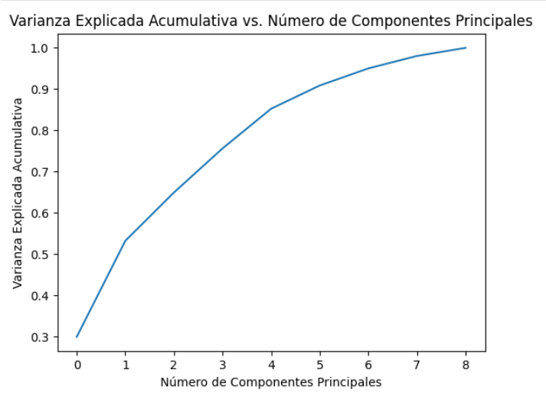



En la gráfica, el eje x representa el número de componentes principales utilizados, mientras que el eje y muestra la varianza explicada acumulativa hasta ese punto. La varianza explicada acumulativa indica cuánta información de los datos originales se mantiene al proyectarlos en un espacio de menor dimensión.

La siguiente grafica muestra cómo la información se distribuye en las nuevas dimensiones reducidas (componentes principales) después de eliminar las componentes menos significativas y retener solo aquellas que explican la mayor parte de la varianza en los datos. Comparando ambas gráficas, es posible observar cómo reducir la dimensionalidad a través de PCA puede afectar la cantidad de varianza explicada acumulativa y cómo las componentes principales seleccionadas influyen en la representación de los datos en menos dimensiones.

# DE

Basado en el conjunto de datos "diabetes_indiana.csv" implemente un algoritmo de clasificación alterno al realizado en SA y entregue un reporte que incluya:

### Justificación del algoritmo.

Gradient Boosting para este conjunto de datos debido a su capacidad para manejar relaciones no lineales entre características y etiquetas. Además, Gradient Boosting es robusto y puede trabajar bien incluso con datos ruidosos o con valores atípicos.

### Descripción del diseño del modelo.

En este caso, utilizaremos la implementación de Gradient Boosting de la biblioteca scikit-learn para crear el modelo. Dividiremos el conjunto de datos en características (X) y etiquetas (y), y luego dividiremos estos datos en conjuntos de entrenamiento y prueba. A continuación, crearemos un modelo GradientBoostingClassifier, lo entrenaremos en el conjunto de entrenamiento y evaluaremos su rendimiento en el conjunto de prueba.

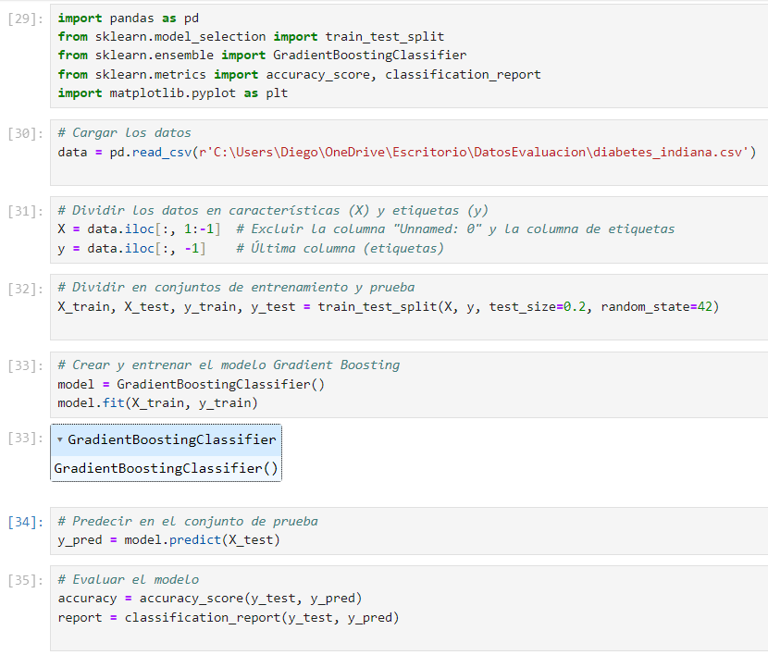

Evaluaremos el modelo utilizando métricas de evaluación, como precisión, recall y F1-score. También se ajustarán los hiperparámetros del modelo para mejorar su rendimiento

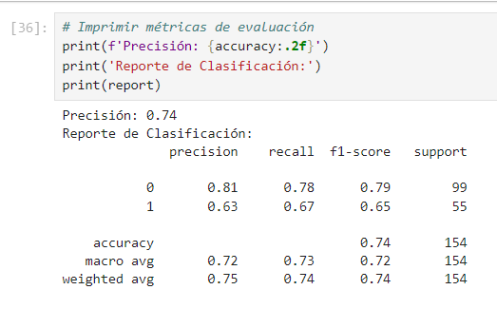

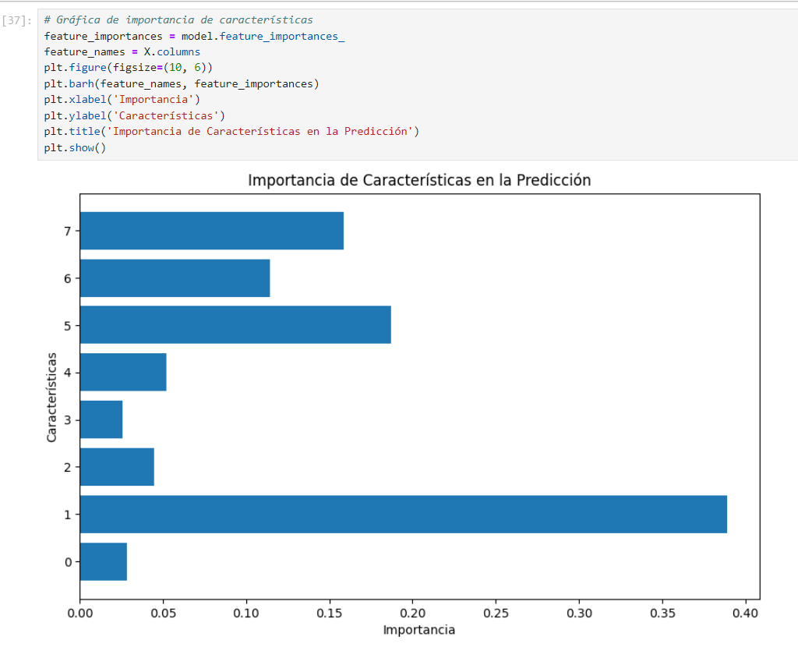

### Evaluación y optimización del modelo.

Ajustar los hiperparámetros del modelo puede mejorar su rendimiento. Uno de los enfoques comunes es realizar una búsqueda de cuadrícula (grid search) sobre diferentes combinaciones de hiperparámetros para encontrar la combinación óptima. A continuación, te proporciono los comandos para realizar una búsqueda de cuadrícula en el modelo Gradient Boosting

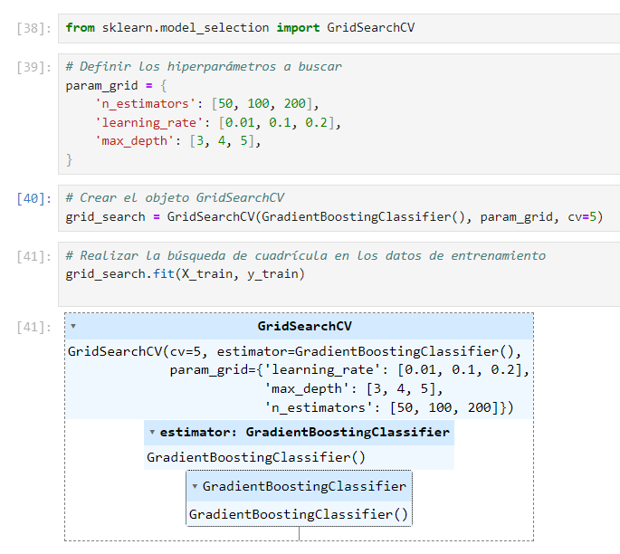



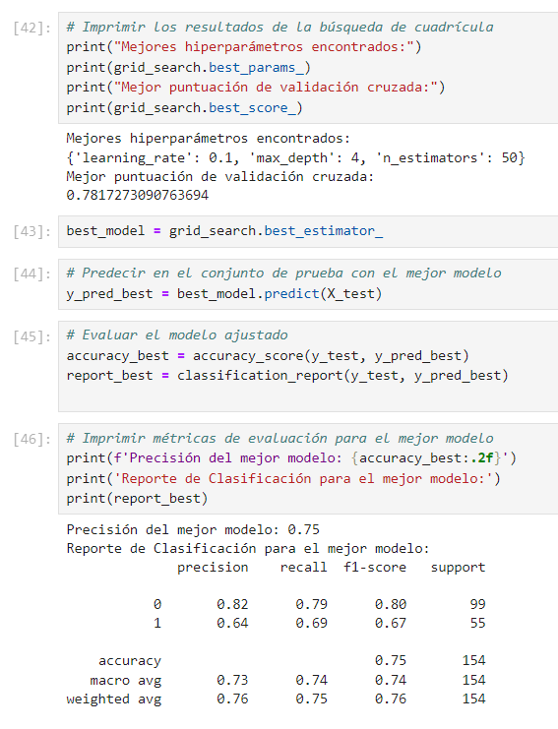



n_estimators: Este hiperparámetro se refiere al número de árboles de decisión que se van a construir en el proceso de boosting. Un valor más alto de n_estimators generalmente permite que el modelo sea más complejo y tenga un mayor poder predictivo. Sin embargo, un valor demasiado alto puede llevar a un sobreajuste. La búsqueda en la cuadrícula nos ayuda a encontrar un equilibrio adecuado para este valor, lo que puede conducir a un mejor rendimiento.

learning_rate: El learning rate (tasa de aprendizaje) controla la contribución de cada árbol al modelo general. Valores más bajos de learning rate hacen que el modelo aprenda más lentamente y puede requerir más árboles para ajustarse bien a los datos. Valores más altos pueden llevar a un ajuste excesivo. La búsqueda de cuadrícula nos permite encontrar el learning rate que resulta en un buen equilibrio entre convergencia rápida y evitando el sobreajuste.

max_depth: Este hiperparámetro controla la profundidad máxima de los árboles de decisión en el proceso de boosting. Árboles más profundos pueden capturar relaciones más complejas en los datos, pero también pueden llevar a un sobreajuste. Limitar la profundidad puede ayudar a prevenir el sobreajuste. La búsqueda en la cuadrícula nos ayuda a determinar la profundidad óptima que equilibra el poder predictivo con la generalización.

En resumen, al ajustar estos hiperparámetros, estamos controlando la complejidad y la velocidad de aprendizaje del modelo Gradient Boosting. La búsqueda de cuadrícula nos permite explorar diferentes combinaciones de estos hiperparámetros y encontrar el conjunto que optimiza el rendimiento del modelo en términos de precisión y capacidad de generalización en el conjunto de prueba.

### Enlace hacia un repositorio que contenga el modelo obtenido.

Para poder acceder a los datos y resultados, visitar el siguiente repositorio:

<https://github.com/DiegoUlisesMM/Eva2BD>

### Gráfica personalizada e interpretación de resultados.

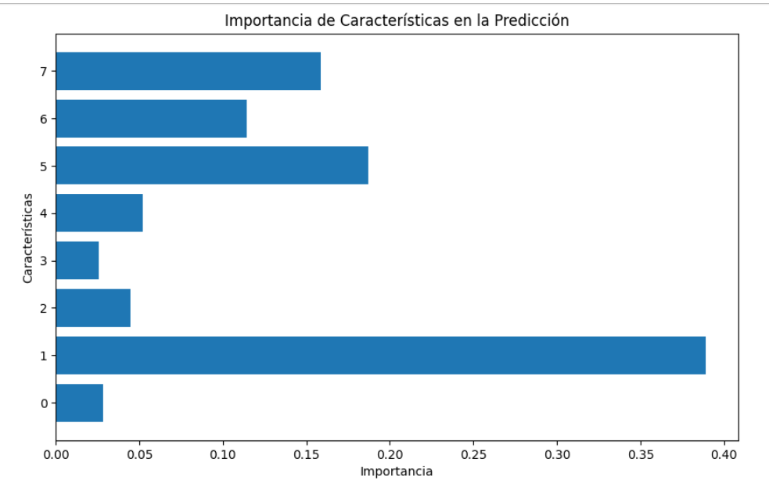

La gráfica de importancia de características muestra la contribución relativa de cada característica en el proceso de toma de decisiones del modelo Gradient Boosting para predecir si una persona tiene diabetes o no. Las características con barras más largas son las que tuvieron una mayor influencia en la clasificación.

En el contexto de este conjunto de datos, la interpretación sería la siguiente:

Glucose (Glucosa): La concentración de glucosa en sangre es la característica más importante para determinar si una persona tiene diabetes. Valores más altos de glucosa tienden a aumentar la probabilidad de diabetes.

BMI (Índice de Masa Corporal): El índice de masa corporal también es un predictor significativo. Valores altos de BMI están correlacionados positivamente con la diabetes.

Age (Edad): La edad de la persona también tiene un impacto en la clasificación. Es posible que las personas mayores tengan una mayor probabilidad de desarrollar diabetes.

BloodPressure (Presión Arterial): Aunque menos influyente que las características anteriores, la presión arterial todavía contribuye en cierta medida a la clasificación.

SkinThickness (Espesor del Pliegue Cutáneo): Esta característica también influye en la clasificación, pero en menor medida en comparación con las anteriores.

El resto de las características parecen tener una influencia más baja en la clasificación según este modelo en particular.

# AU

1. Elabora un documento donde implemente el aprendizaje por refuerzo (combinación de análisis supervisado y no supervisado)

Ejemplo básico que combina análisis no supervisado (K-Means) para la segmentación inicial de datos y análisis supervisado (SVM) para entrenar modelos en subconjuntos de datos segmentados. Luego, se combinan las decisiones de los modelos SVM entrenados en ambos clusters para obtener una estrategia de aprendizaje por refuerzo simple.

1. Carga de Datos: Se cargan los datos de diabetes_indiana.csv y se divide en características (X) y variable objetivo (y).

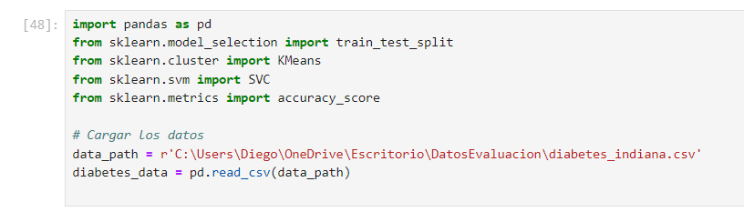

1. Segmentación no Supervisada: Se aplica K-Means para dividir los datos en dos clusters, permitiendo la identificación de patrones no evidentes.

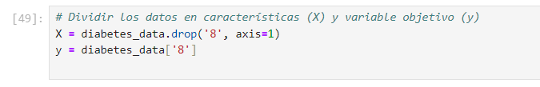

1. Entrenamiento del Modelo SVM en Cluster 0: Se entrena un modelo SVM con kernel lineal en el subconjunto de datos pertenecientes al cluster 0.

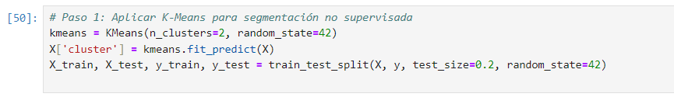

1. Evaluación del Modelo SVM en Cluster 0: Se evalúa el modelo SVM en el conjunto de prueba perteneciente al cluster 0 y se calcula su precisión.

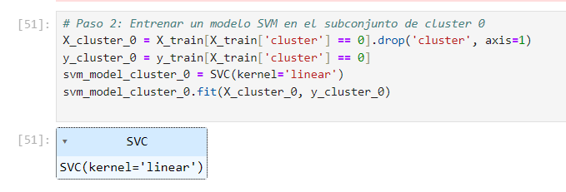

1. Entrenamiento del Modelo SVM en Cluster 1: Se entrena un modelo SVM con kernel RBF en el subconjunto de datos pertenecientes al cluster 1.

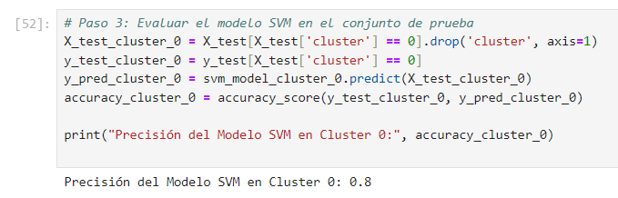

1. Evaluación del Modelo SVM en Cluster 1: Se evalúa el modelo SVM en el conjunto de prueba perteneciente al cluster 1 y se calcula su precisión.

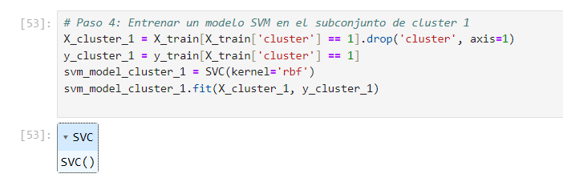

1. Combinación de Predicciones: Se combinan las predicciones de ambos modelos SVM basados en los clusters para obtener un modelo final.

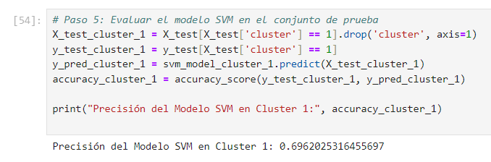

1. Evaluación del Modelo Combinado: Se evalúa el modelo final combinado en todo el conjunto de prueba y se calcula su precisión.

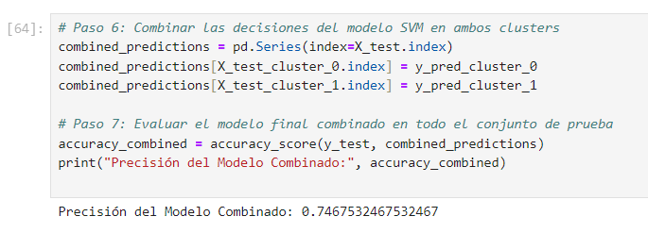

1. Visualización de Resultados: Se crea un gráfico de barras que muestra las predicciones combinadas y los valores reales en la muestra.

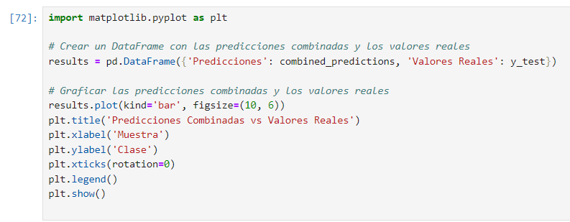

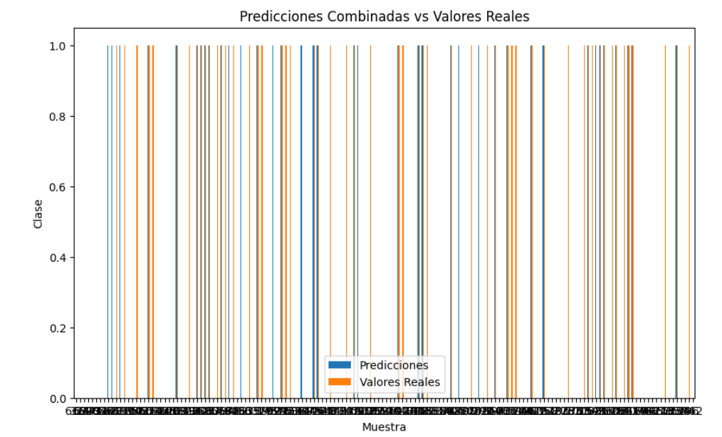

El gráfico final muestra la comparación entre las predicciones combinadas y los valores reales para cada muestra en el conjunto de prueba. Cada barra representa la predicción combinada y el valor real para una muestra específica. El análisis de este gráfico permite observar cómo se desempeñó el modelo combinado en comparación con los valores reales en cada caso.

Este proceso demuestra cómo se puede aprovechar tanto el análisis no supervisado (K-Means) como el análisis supervisado (SVM) para mejorar la capacidad de predicción en un conjunto de datos.